Мета. Прищеплювати уміння самостійно працювати з книгою, формувати уміння аналізувати, узагальнювати, робити висновки з прочитаного, виховувати любов і повагу до книг.
Обладнання. Написи в залі:
«Книги для мене, як хліб насущний, необхідні»
Т. Шевченко
«Книги — морська глибина.
Хто в них пірне аж до дна,
Той, хто і труду мав досить,
Дивнії перли виносить»
І. Франко
«Будинок, у якому немає книги, подібний тілу без душі»
Марк Туллій Цицерон
«Люди перестануть мислити, якщо перестануть читати»
Дені Дідро
«Чтение — вот лучшее учение»
А. Пушкин

Пам'ятка:

Пам'ятайте, не можна!
- Перегинати книжку. * Брати книги брудними руками
- Загинати її сторінки.
- Закладати в книгу олівці та * Читати книги під час їжі.
інші товсті предмети. * Читати на сонці.
- Робити помітки, писати і малювати у книжці.
Вступне слово бібліотекаря.
Дорогі друзі!
Книга — чудовий дивовижний витвір людського розуму. Вона стала для кожного із нас такою ж необхідною, як земля, як чисте небо над головою, як хліб. Навіть важко уявити, як би розвивалася культура планети Земля, коли б не було винайдено книгу. Без неї поступ історії значно уповільнив би свій темп.
Протягом багатьох епох — від шумерських глиняних табличок, єгипетських папірусів і берестяних грамот до видань, які сходять із сучасних поліграфічних машин мільйонними тиражами, слово

викарбувалося у свідомості й серцях людей. Читають усі — від малого до великого. Книга стала найвірнішим другом людини. Про неї і поведуть мову учні.
Ведуча. Скільки зірок в небесах,
Скільки квіточок в лісах,
Скільки крапельок в Дніпрі, —
Стільки й книг є на землі.
Ведучий. Хто багато читає, той багато знає. Кні ги розповідають нам про нашу Батьківщину, про людей.
1-й учень. Книга — наш помічник у праг Робітник читає про техніку, щоб краще керуваї верстатом, селянин — про агрономію, щоб зібрач високий урожай, лікар — про медицину, щоб крап лікувати, вчитель — про педагогіку, щоб краще вч: ти і виховувати дітей.
Ведучий. Про книгу існує багато прислів'їв.
2-й учень. Книга вчить, як на світі жить.
1-й учень. Не на користь книжку читать, коли вершки лише хапать.
2-й учень. У того багато, у кого найбільший друг книга.
1-й учень. А ось загадки:
Не дерево, а з листочками,
Не сорочка, а зшита,
Не чоловік, а розповідає. (Книга)
2-й учень. Біле, а не сніг,
Не поле, а засіяне.
(Аркуш книги)
Бібліотекар. Люди винайшли писемність, а нею — й книгу... Це найбільше диво із усіх див світу! Багато тисячоліть тому першими «сторінкамии» були стрімкі скелі, кам'яні брили...
У колишній столиці Єгипту Фівах зберігається така кам'яна «книга», «сторінки» якої сягають у п рину сорока метрів. Це одна з найдавніших і найбі. ших книг у світі, які дійшли до нас крізь віки.
Шлях розвитку книги був довгим і складним. Який тільки матеріал не використовували для виготовлення книжок: глину, листя та кору дерев, шкіру тварин, бамбук, папірус, шовк. Зараз навіть важко уявити собі книгу з глини! Але ті книги були насправді. На м'яких плитах з глини видряпували гострою паличкою значки-літери, потім плити висушували. Це й були своєрідні сторін книги.
Дуже любили книгу і в Київській Русі. У ІХ - X ст. Київ, як відомо,

уже здобув світову славу.
Особливо високо цінував книгу Ярослав Мудрий: Про нього літописець Нестор у «Повісті времені літ» писав, що князь любив читати «і дні, і ночі...».
Перше відоме книгосховище в Київській Русі, як свідчить літописець Нестор, було засноване в Софійському соборі приблизно 1037 року. У ньому зберігалося понад п'ятсот книг: Євангеліє, книги пророків, житія святих.
Справді, такою кількістю зібрань у той час могли похвалитися небагато бібліотек світу.
Той же літописець Нестор пише, що інший київський князь Володимир «засівав книжними словами серця людей...».
Як відомо, найпоширенішим у Київській Русі матеріалом для писання був берест — тонкий лист березової кори. Своєрідною була і техніка самого письма: на вирівняну кору або на лубок із липового дерева кістяним чи мідним стрижнем наносили літери.
До авторів книг і до їхніх переписувачів люди здавна ставилися із надзвичайною повагою. Ця праця й почесна, і складна. Окремі книги переписувалися місяцями, а то й роками.
Основний сучасний матеріал для книжок — папір — винайшли китайці ще 105 року нашої ери.
Перші книги з паперу в Європі стали виготовляти в XIII ст., але книги і на папері довгий час писали від руки. Окремі листки скріплювали, переплітали. Обкладинки прикрашали коштовностями. Одну книгу інколи виготовляли п'ять-сім років і коштувала вона дуже дорого. Її можна було обміняти на табун коней, череду корів або отару овець. Але і в ті далекі часи книги цінувалися не за коштовності, а за зміст написаного.
Лише у 1456 році німецький майстер Іоганн Гутенберг винайшов спосіб друкувати книги. Першу книгу на Русі надрукував 1564 року в Москві Іван Федоров.
(Учні-актори розігрують п'єсу «Як книжка прийшла до нас» ).
(На сцені — два учні. Один виходить із цеглинами. Кладе їх на підлогу, зітхає, витирає рясний піт).
- й учень. Хух! Хай йому грець із такими підручниками!
- й учень. (здивовано дивиться на першого, на цеглини). Де ти бачиш підручники? Ти про що?!

  - й учень. Як про що? Та про підручники ж! Оце вони і є! (Показує цеглини). Та це ще не весь підручник — це лише декілька перших розділів. А інші сторінки моєї читанки батько підвезе до
наступного уроку на верблюдах.
  - й учень (вкрай здивовано). Щось я тебе анітрохи не розумію! Поясни, будь ласка, хто ти є, і чому це замість читанки у тебе — цеглини?..
1-й учень. Хто я? Я — школяр давньоєгипетської школи, ну, отієї, що була колись за багато тисячоліть до нашої ери. Таких книжок, як оце у вас, тоді не було: всі тексти видряпувалися паличками на глиняних табличках, ось так (дряпає по цеглині паличкою ), а потім глиняні сторінки обпалювалися на вогні, тобто загартовувалися, — і сторінка готова!
2-й учень. То, виходить, аби принести до школи бодай декілька підручників, доводилося чимало потрудитися?
    - й учень (зітхає). І не кажи!.. Я ж тобі вже пояснив: оце мені навздогін іде тато з караваном верблюдів — везе інші сторінки моєї читанки... Ну, я пішов, а то ще спізнюся! Бувай! (Бере цеглини, йде геть).
    - й учень. Справді, школярам Давнього Єгипту не позаздриш!.. Ой, а це хто?!
(На сцену виходить іще один учасник вистави, який несе під пахвою грубезні фоліанти).
    - й учень (вітається із першим). Привіт, друже! Ти не підкажеш, як пройти до школи?
1-й учень (вже здогадавшись). Мабуть, ти — теж школяр із давніх часів?
3-й учень. Яких таких — давніх? Я — звичайний школярик із міста Пергам.
1-й учень (до глядачів, утаємничено). Він не здогадується, що потрапив у наш час!.. Не будемо його лякати, а відправимо за нашим першим візитером. Той, напевне, знає дорогу в часі — таку собі чорну діру, що веде із минулого у майбутнє і навпаки!.. (До третього). Ага, зрозуміло: ти — школярик із давнього міста Пергам. А що у тебе під пахвою? Напевне, підручники?
3-й учень. Ти не помиляєшся: це моя абетка (показує один сувій), а це — зошит із письма. А зроблені вони з пергаменту.

1-й учень. Ага, я чув! Пергамент — це такий матеріал для письма, який виготовлявся колись дуже давно з тонкої телячої шкіри. Вперше його почали виготовляти в місті Пергам, отож і назвали пергаментом — від назви міста.
3-й учень (дивується). Що це означає — «колись, дуже давно»? Тепер я нічого не розумію!..
1-й учень. Ой, вибач, будь ласка! Це я так... ну того... Одне слово, — все нормально! Ти ідеш у правильному напрямку — тобі ось туди! (Показує за лаштунки, де зник другий).
3-й учень. Дякую тобі, друже! Одне прохання! Можна?
1-й учень. Прошу, прошу!
3-й учень. Розумієш, я забув удома щоденник. Точніше, не забув, а просто тато не встиг його ще зробити...
1-й учень. Ну то й що?
3-й учень. Та він скоро гнатиме череду телят, ну, щоб із їхньої шкіри щоденника зробити, то ти вже покажи, будь ласка, і йому дорогу, аби він не заблукав.
1-й учень (до глядачів). Ну й ну! Оце уявляєте, скільки треба було забивати бідолашних теляточок, аби виготовити підручник, зошит або щоденник! (До третього). Згода, я покажу дорогу твоєму татові, а ти рушай туди! (Показує за лаштунки).
- й учень. Дякую, друже, за допомогу. Поспішу! Бувай! (Зникає за лаштунками).
1-й учень (до дітей). Все ж таки здорово, що ми живемо в наш час! Не треба ніяких верблюжих караванів, аби книжки до школи доправити, не треба цілої череди теляток, аби зошит для письма придбати. Важкувато жили наші ровесники у давні часи... Інша справа — ми з вами! Напакував собі книжечок — і гайда до школи на уроки!
Ведучий. Таки справді, ми, на відміну від наших пращурів, живемо, коли йдеться про книги, чудово- пречудово. Ой, хто це?
(На сцені з'являється четвертий учень — наш сучасник. За собою він тягне візок, завантажений купою підручників).
Ведучий. Стривай, стривай, друже! І що це ти везеш?
1-й учень. Мабуть, непотрібні книжки, макулатуру?
- й учень (важко зітхаючи, зупиняється). Яка там макулатура! Це — мої основні підручники для сьогоднішніх уроків! Поки донесеш-дотягнеш до школи, вже й сил на заняття майже не зостається.

Ведучий. Справді, наші школярі сьогодні трішечки перевантажені, так би мовити, знаннями.

1-й учень. Але нічого: невдовзі, я вважаю, наші школи перейдуть на комп'ютерне навчання, і тоді геть усі-усі підручники, які зараз доводиться тягати із собою, легко вміщуватимуться на одній дискеті. Поклав її собі до кишеньки — і будьте здорові!
4-й учень. Ой! Таки справді — бувайте здорові! Біжу, а то на урок не
встигну! (Підхоплює візок і тягне його за лаштунки).
Ведучий. Отже, друзі, будемо сподіватися, що комп'ютерізація вже не за горами. А поки що вам доведеться попоноситися з підручниками, аби дізнатися побільше.
Ведучий. Відгадайте, із яких творів ці слова і кому вони належать.
(Входять дійові особи улюблених дитячих книжок).
Професор грізно наблизився до Гриця.
- Як називаєшся? — крикнув.
- Глиць.
- Що за Глиць? Ага, ти новий. Чому на лавці не сидиш? Чого плачеш? Чим забілився? Га?
- Та я їв єлусалим.
- Що? Який Єрусалим? — допитувався професор.
- Та давали хлопці.
- Ну, ну! Йди сідай, і вчися добре, а Єрусалима
більше не їж, бо будеш битий!
(І. Франко «Грицева шкільна наука»)
- Піду я, мамо, до синього моря, де змій живе. Хочу битися з ним смертним боєм!

(А. Шип «Котигорошко»)
- Не пий, братику, козенятком станеш.

(Російська народна казка «Сестриця Оленка і братик Іванко»)
- Море — це все!.. Життя на земній кулі почалося в морі і, хто знає, чи воно й не закінчиться в ньому. Тут найвищий спокій. Море не належить деспотам. На його поверхні вони не можуть пред'являти незаконні права, битися, пожирати один одного, творити всі жахи землі. Але на глибині ЗО футів їхня влада припиняється, їхній вплив згасає, їхня могутність зникає! Ах, професоре, живіть у глибині морів! Тільки тут незалежність, тільки тут я не визнаю володарів, тільки тут я вільний!

(Ж. Берн «20 тисяч льє під водою»)
Цілу нічку я не спав,
Зорі в небі рахував.
А до місяця й байдуже —
Заклопотаний був дуже.
Зирк — аж бачу сатану
На пшеничному лану.
Очі — вогники неначе!
От зачав той чорт стрибати,
Колоски хвостом збивати.
Жартувати я не вмію,
Як плигну йому на шию!
Він носив мене, носив,
Мало в'язів не скрутив.
Ну, та сам я, брат, з вусами, —
Цупко стис його ногами.
Довго-довго він брикав
І нарешті проказав:
«Відпусти мене, благаю!
Цілий рік я обіцяю
Не виходити на лан,
Не тривожити селян!».
Ну, я випустив чортяку,
Що аж трясся з переляку.

(М. Єршов «Горбоконик»)
Зустрілися в одному домі
Дві книги, вже давно знайомі!
Одна із них новісінька була,
Як дзеркало блищала,
Немов із магазину тільки-но прийшла.
А друга навпаки — поганий вигляд мала:
Була стара, пошарпана, брудна...
- Яка ж бо ти красива! Молода! —
- Звернулась до колишньої сусідки, —
А ми з тобою однолітки.
Скажи, як ти себе так вберегла?
- Нічого дивного, — та їй відповіла,
Мене зберіг такою
Господар мій, бо дуже шанував.
Він завжди бережно поводився зі мною.
А вже коли мене читав,
То тільки чистими руками

Завжди брав.
Охайним був, вимогливим до себе,
І своєчасно, як була у тім потреба.

Мене ремонтував.
Як бачиш, все робив обачно.
За це йому я дуже вдячна.
Мораль: щоб книги не старіли,
І повсякчас могли нам слугувати,
Заздалегідь їх треба шанувати.
(Байка Г. Зралко «Давно знайомі»)
  - й учень. Подивіться на цю понівечену книжку. Із величезними труднощами можна розпізнати в ній підручник з української мови. Хто знищив її? Хто посмів так по-варварськи знущатися над книгою? Напевне, це був учень, який не подумав про те, що в підручнику живе мудрість багатьох поколінь.
Можливо, це був учень, який не розумів, скільки праці людей різних спеціальностей вкладено лише в один підручник. Імовірно, що це був учень, який не знав, що для одного підручника з української мови для всіх школярів нашої країни доводиться зрубувати декілька тисяч красунь-ялинок. А за все шкільне життя кожному школяреві потрібно майже сто підручників.
  - й учень. А чи знаєте ви, скільки людей працює над створенням підручника? Письменники, вчені, вчителі, автори шкільних підручників, редактори, художники, коректори, друкарі. Це вони готують рукопис підручника до друку. А пізніше за справу беруться поліграфісти.
Постривай! Але щоб надрукувати підручник, потрібні мільйони тонн паперу! Лісники вирощують ліс, лісоруби його валять, плотогони сплавляють деревину. А скільки потрібно фарби!
Тому пам'ятайте! Підручник — державна власність, і наш громадянський обов'язок — берегти його.
(Виходять учениці у костюмах поліграфістів і зачитують корисні поради, як подовжити життя книзі).
1-а учениця. Книги, як люди, народжуються, живуть, старіють... Як і люди, вони можуть хворіти. Для хворих людей є поліклініки, санаторії. Для хворих книг також є спеціальні лікарні, тільки називаються вони — «книжкові лікарні», палітурні майстерні.

У них лікують хворі книги. Одним надають амбулаторну допомогу, інших кладуть до лікарні й навіть оперують. В особливих випадках вдаються до реанімації (дарують друге життя книзі).
2-а учениця. Однак, усі лікарі знають, що будь-яку хворобу легше попередити, ніж вилікувати. І радять берегти здоров'я книги.
1-а учениця. Тому виконуйте прохання, з яким звертається до вас Книжка. (Виходить Книжка, звертається з проханням до учнів).
Книжка. Будь ласка, не беріть мене брудними руками. Мені буде соромно, коли мене візьмуть інші читачі. Не пишіть по мені ні ручкою, ні олівцем — це так некрасиво. Якщо ви закінчили читати, вкладіть закладку, щоб я могла зручно і спокійно відпочивати.
У вогку погоду загорніть мене в папір, бо така погода для мене шкідлива. Допоможіть мені залишатися свіжою і чистою, а я допоможу вам бути щасливими.
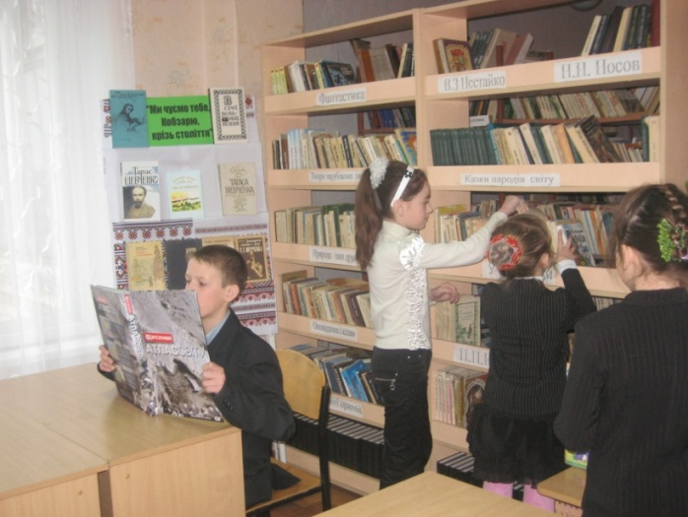
(Виконується пісня «Наша книжка».
В кожній хаті, в кожнім домі —
Чи у місті, чи в селі,
Книги — змалку всім знайомі,
Є на кожному столі.

Приспів:
Книжко, ти — мов донечка:
Нам з тобою сонячно!
Вірна наша подруга
Ти з дитячих літ.
Мудра і яскрава ти
Вмієш зацікавити,
Радісно з тобою нам
Відкривати світ!
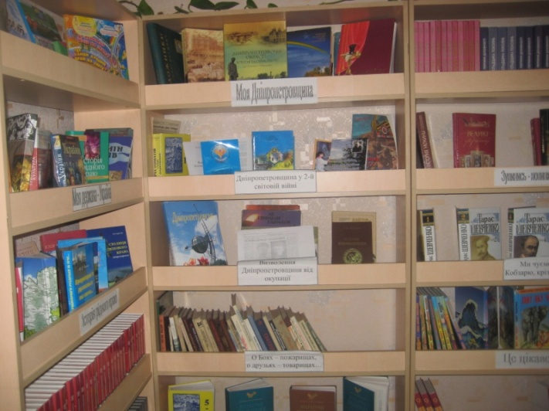
Дівчатка і хлоп'ятка
Читачами хочуть стать.
Лиш навчились розмовляти,
Просять книжку почитать.

Приспів.
Книжка вчить, як треба жити,
Працьовитими рости,
Як свій край любити
І Вітчизну берегти

